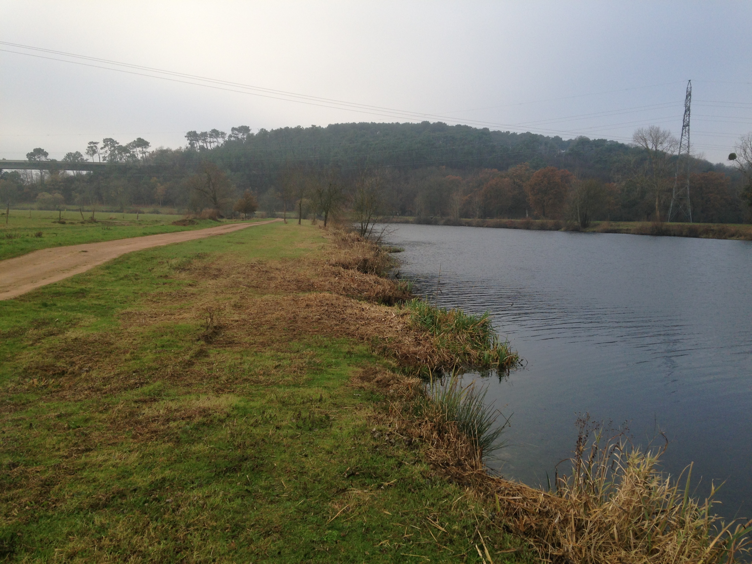
CHAMPIONNAT REGIONAL MIXTE DES CLUBS
BASSE RIVIERE SAINT-NICOLAS-DE REDON
DIMANCHE 26 septembre 2021

Matin Après-midi
Rendez-vous : 6h45 Pêche : 15h à 18h
7h : tirage et contrôle des licences
Pêche de 9h à 12h
Le tirage de l’après-midi aura lieu le matin
Les pêcheurs pourront prendre place à partir de 13h
REGLEMENT : quantité par manche
Amorce :17 l toutes confondues
Esches : 1.5 l dont 0.5 de fouillis maximum terreaux ½l maxi
Pour toutes inscriptions prendre contact :
Assailly Jean-Luc tel : 06/81/54/33/38 ou jean-luc.assailly@orange.fr

Envoi du chèque pour l’inscription à l’adresse suivante :
Assailly Jean-Luc 15 rue des comtes de Rieux 56220 MALANSAC
Ordre : ‘30€) CR Bretagne commission eau douce.
Dernier délai le 22 septembre

Parcours de remplacement : le canal de REDON

PASS-SANITAIRE OBLIGATOIRE
Respect des règles sanitaires en vigueur

FICHE D’INSCRIPTION

CLUB
 | NOM | PRENOM | N° licence
Pêcheur 1
pêcheur 2
pêcheur 3
Pêcheur4
pêcheur 5
Remplaçant

IL EST DEMANDE 1 BENEVOLE PAR CLUBS POUR UNE BONNE ORGANISTION

